Министерство образования Республики Беларусь

Учреждение образования

«Брестский государственный технический университет»

Кафедра ИИТ

Лабораторная работа №2

за 4 семестр

По дисциплине: «ОСиСП»

Тема: «Ссылки. Права доступа»

Выполнил:

Студент 2 курса

Группы ПО-6(1)

Лавренчик Д.О.

Проверил:

Давидюк Ю. И.

2021

Лабораторная работа №2

Ссылки. Права доступа

Цель работы: изучить работу с ссылками и правами в ОС Linux.

Часть 1.

1. Изучить назначение и ключи команды ln.

 - создать жесткую ссылку на файл. Просмотреть содержимое файла, используя ссылку. Удалить файл. Просмотреть содержимое файла. Объяснить результат

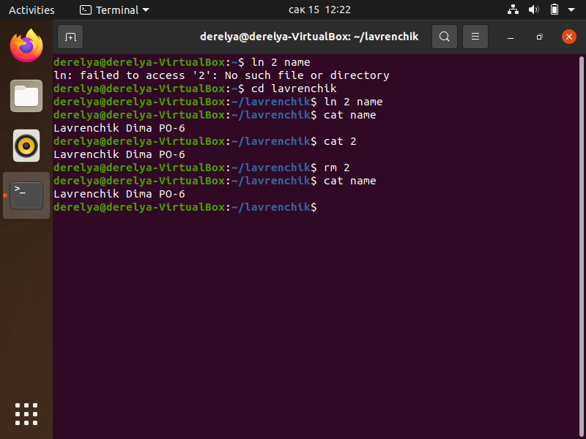

Все жесткие ссылки равноправны. При удалении имени удаляется только связь, а если связей больше нет, то удаляется весь файл.

 - создать жесткую ссылку на каталог. Объяснить результат

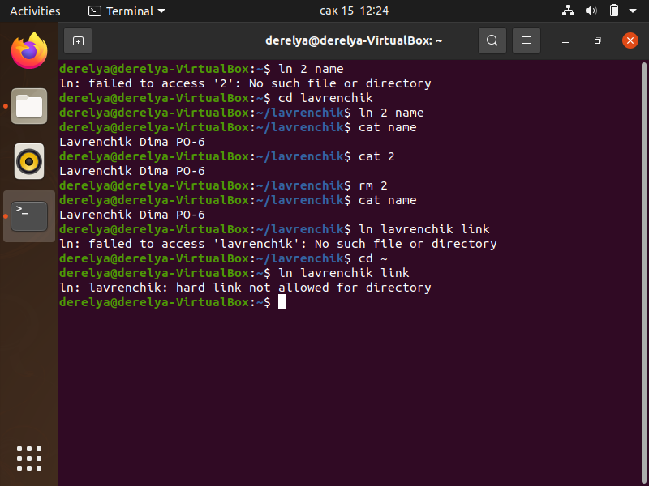

2. Выполнить все задания пункта 1, создавая не жесткие, а символьные ссылки.

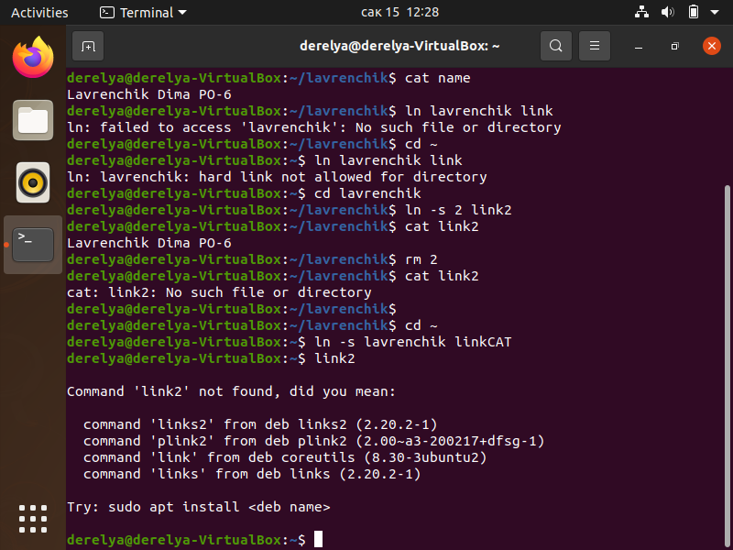

- создать жесткую ссылку на каталог.

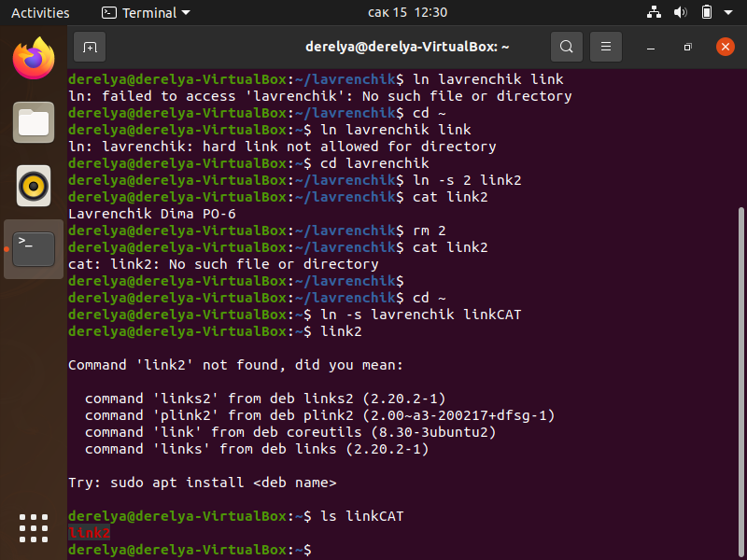

Символьные ссылки содержат путевое имя файла/каталога. При удалении этого файла/каталога символьные ссылки становятся недействительны.

3. Создать жесткую и символьную ссылки на файл. С помощью команды ls просмотреть inod файла и ссылок. Объяснить результат.

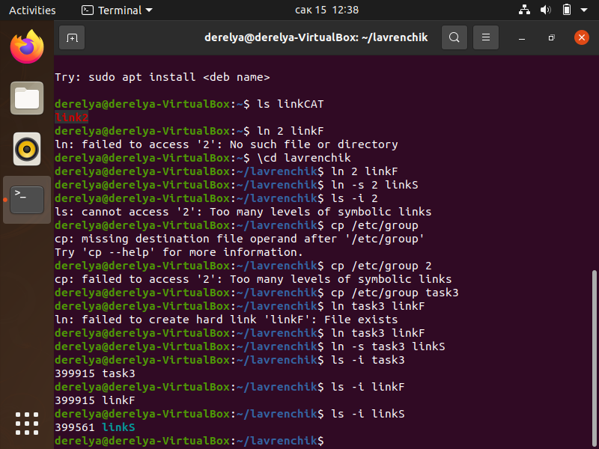

У жесткой ссылки и файла inod одинаков, жесткие ссылки равноправны и изменения   атрибутов или данных по одному имени автоматически распространяется на все. А у символьной же inod с файлом разный.

Часть 2.

1. Изучите при помощи man опцию -l команды ls.

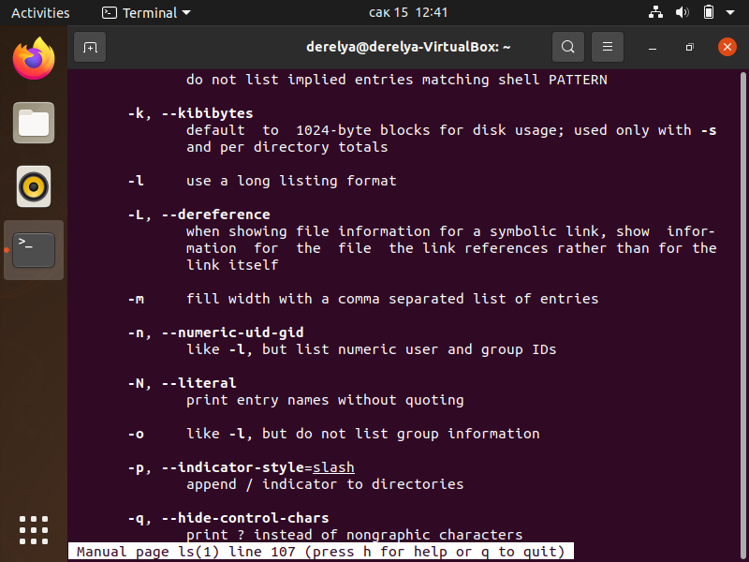

Просмотрите права каталогов /etc, /bin и домашнего каталога. Просмотрите права файлов, содержащиеся в этих каталогов. Выявите тенденции (файлов с какими правами в каких   каталогах больше). Сделайте вывод.

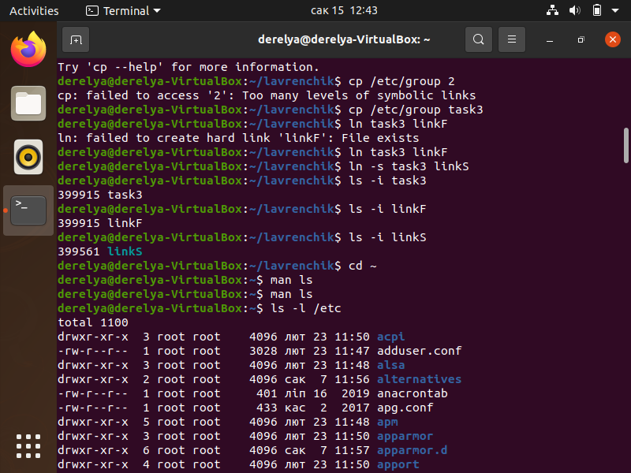

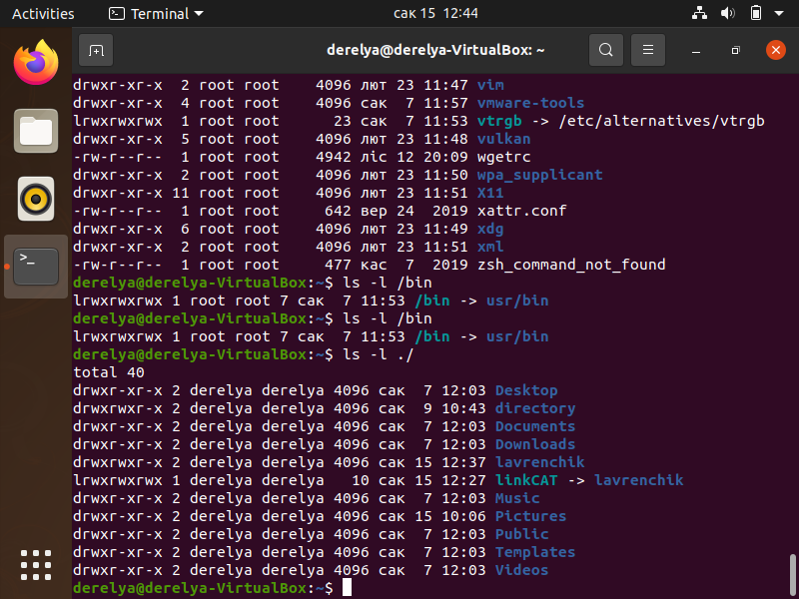

В каталоге /etc больше файлов с правами drwxr-xr-x

/bin – -rwxr-xr-x

В домашнем каталоге – drwxr-xr-x

2. Изучите материал, посвящѐнный пользователям и группам пользователей.  Изучите руководство по командам chown и chgrp. Выясните, кто является владельцем и к какой группе владельцов принадлежат файлы вашего домашнего каталога, каталогов /etc, /root, /bin и /dev.

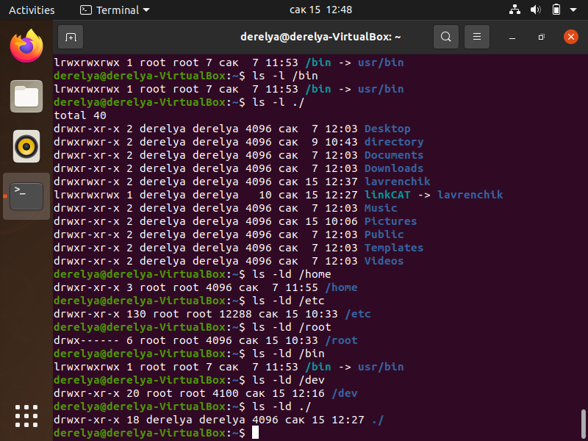

3. Определите атрибуты файлов /etc/shadow и /etc/passwd попробуйте вывести на  экран содержимое этих файлов. Объясните результат.

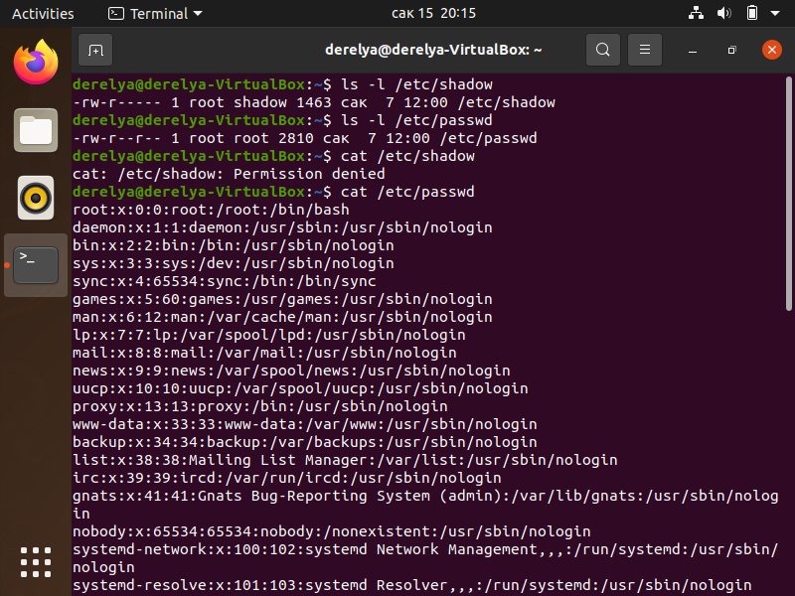

4. Изучите команду chmod. Создайте в домашнем каталоге любые четыре файла, установите при помощи восьмеричных масок на каждый из них в отдельности следующие права:

   - для себя все права, для группы и остальных - никаких;

   - для себя чтение и запись, для группы чтение, для остальных - все;

   - для себя исполнение и запись, для группы никаких, для остальных чтение;

   - для себя запись, для группы все, для остальных - только запись.

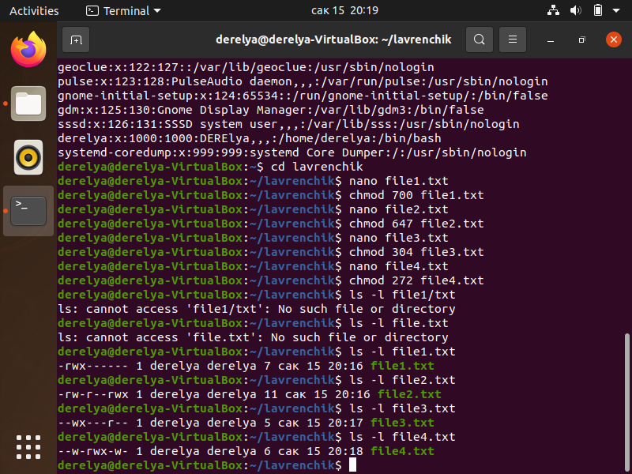

5. Выполните задание предыдущего пункта, используя в команде chmod только символы прав доступа.

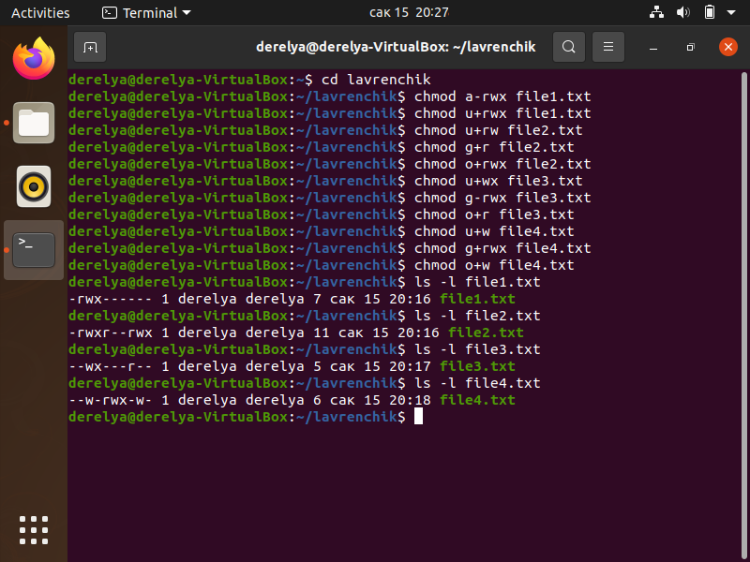

6. Переведите номер своей зачетной книжки в восьмеричную систему счисления, разбейте полученное значение на группы по 2-3 цифры и создайте файлы с правами доступа, выраженными полученными масками. Сопоставьте данные маски с символами прав доступа и объясните, какие операции с данными файлами доступны каким субъектам системы.

10: 200124 8:606674

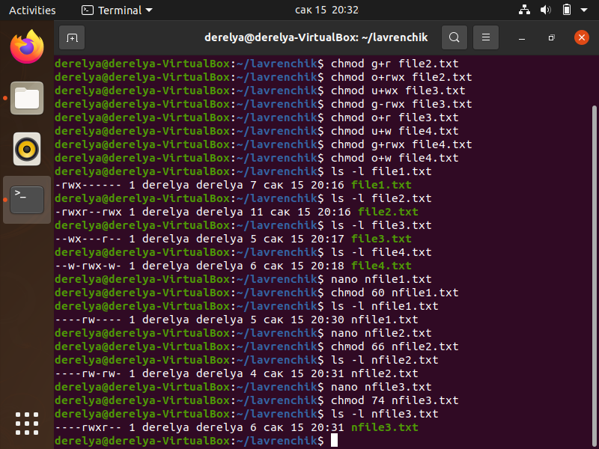

60 чтение и запись для групп, у остальных никаких

66 чтение и запись для групп и прочих

74 чтение, запись, выполнение для групп, чтение для прочих

7. В домашнем каталоге создайте файл и установите на него права так, чтобы его можно было только редактировать.

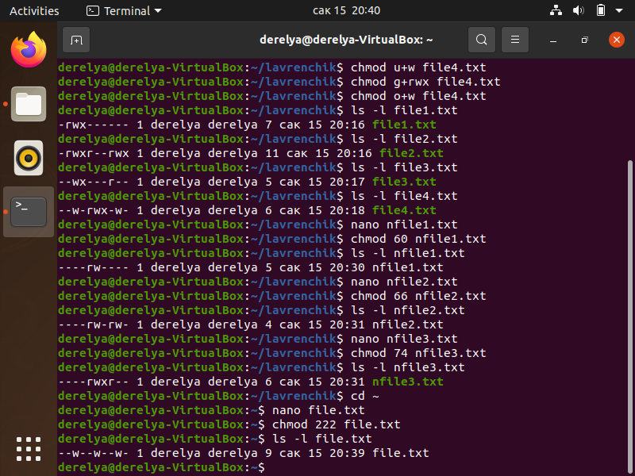

8. Скопируйте в свой домашний каталог файл ls из каталога /bin. Запретите выполнение этого файла и попробуйте выполнить именно его, а не исходный(!).  Объясните результат.

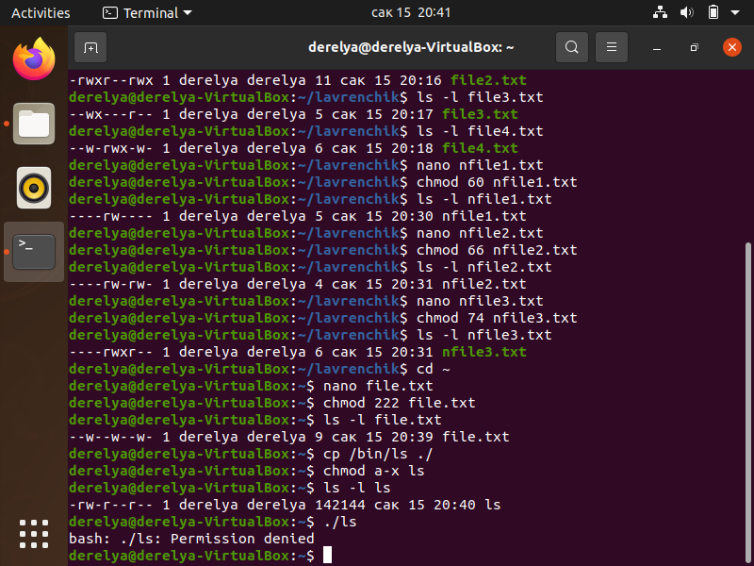

Я запретил выполнение и поэтому я не могу с ним работать

9. Изучите на что влияют права доступа в случае каталогов. Попробуйте зайти в каталог /root, объясните результат и причину.

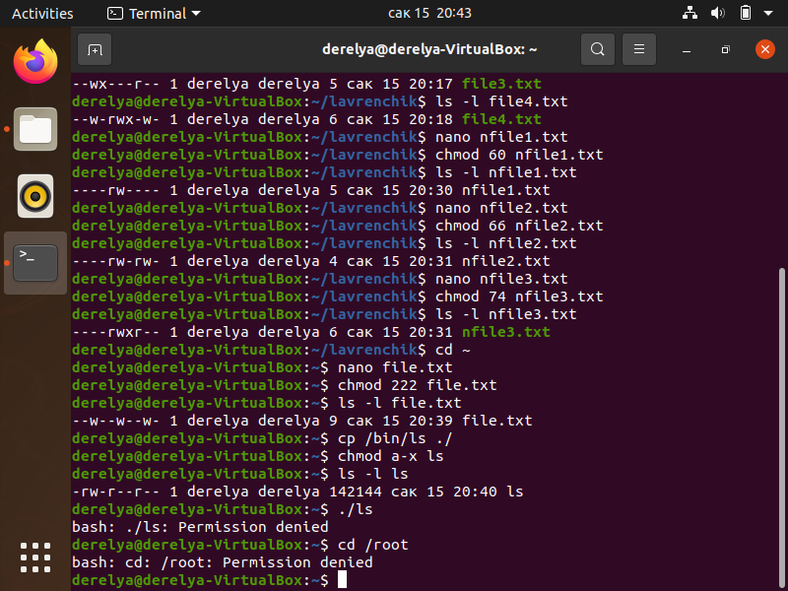

Только пользователь с root правами может зайти.

Вывод: изучил работу с ссылками и правами в ОС Linux.